**МИНИСТЕРСТВО НАУКИ И ВЫСШЕГО ОБРАЗОВАНИЯ РОССИЙСКОЙ ФЕДЕРАЦИИ**

ФЕДЕРАЛЬНОЕ ГОСУДАРСТВЕННОЕ АВТОНОМНОЕ ОБРАЗОВАТЕЛЬНОЕ УЧРЕЖДЕНИЕ ВЫСШЕГО ОБРАЗОВАНИЯ

**«МОСКОВСКИЙ ПОЛИТЕХНИЧЕСКИЙ УНИВЕРСИТЕТ»**

**(МОСКОВСКИЙ ПОЛИТЕХ)**

09.03.01 Информатика и вычислительная техника Образовательная программа (профиль)

«Интеграция и программирование в САПР» Кафедра «СМАРТ технологии»

Отчёт

по дисциплине:

**Проектная деятельность**

на тему:

Обучающий интерактивный курс 3D моделирования «Fusion 360 для школьников и студентов».

Преподаватель:                  / __ Толстиков А. В. зав кафедрой «СМАРТ - технологии», к.т.н.        /

*подпись ФИО, уч. звание и степень*

Преподаватель:                 /Лаврененко И.С. ст. преподаватель кафедры «СМАРТ - технологии»/

*подпись ФИО, уч. звание и степень*

Москва, 2021 г.

**СОДЕРЖАНИЕ**

АННОТАЦИЯ 3

ОБЩЕЕ ЗАДАНИЕ 3

АКТУАЛЬНОСТЬ 3

УЧАСТНИКИ И РОЛИ 4

ОСНОВНЫЕ ЦЕЛИ 5

ПЛАН РАБОТЫ 6

ИНДИВИДУАЛЬНЫЕ ПЛАНЫ УЧАСТНИКОВ 7

Константинова Ксения Андреевна 7

Амельченко Антон Олегович 8

Гречишкина Татьяна Юрьевна 8

Фукина Александра Дмитриевна 9

Васинкина Диана Александровна 10

Синяков Вячеслав Александрович 11

Бражников Иван Евгеньевич 12

Попова Алина Александровна 13

СОДЕРЖАТЕЛЬНЫЕ ГЛАВЫ 16

Поиск учебно-методических материалов 16

Предоставление студентам первого курса необходимых материалов для освоения Autodesk Fusion 360 16

Изучение студентами 2-3 курса API Fusion 360 16

Создание студентами 1 курса методических пособий 16

Разработка проектной документации 20

РЕЗУЛЬТАТЫ 20

ЗАКЛЮЧЕНИЕ 21

ОСНОВНЫЕ ССЫЛКИ ПРОЕКТА 21

СПИСОК ИСТОЧНИКОВ 22

# АННОТАЦИЯ

В качестве проекта по дисциплине «Проектная деятельность» нами был выбран «Обучающий интерактивный курс 3D-моделирования “Fusion 360 для школьников». Предметной областью выбранного нами проекта является обучение инструментам Fusion 360. «Fusion 360 – это комплексный облачный CAD/CAE/CAM инструмент для промышленного дизайна и машиностроительного проектирования. Fusion 360 – отличное решение для

«железных» стартапов, инноваторов, малых предприятий и изобретателей. Он также является очень важным инструментом, который должны освоить студенты и их преподаватели.

# ОБЩЕЕ ЗАДАНИЕ

Основная цель проекта в текущем семестре заключалась в изучении инструментов Autodesk Fusion 360 и совершенствовании навыков Autodesk Fusion 360 API для возможности написания скриптов и add-in приложений.

# АКТУАЛЬНОСТЬ

Актуальность данного проекта достаточно ясна – он возник в связи с отсутствием в самой программе интерактивных справок для новичков, еще не знакомых с основным интерфейсом Fusion 360, а также для людей, которые ранее были не особо заинтересованы в деятельности инженеров САПР. Моделирование представляет собой четкую визуализацию идеи, что является актуальным методом презентации любого продукта. Представление идеи в объёме необходимо для людей, охватывающих разные сферы деятельности, что подтверждает важность и необходимость 3D-моделирования, начиная с учебных целей и заканчивая серьезными рабочими проектами.

# УЧАСТНИКИ И РОЛИ

* Попова А.А. - тим-лидер проекта, распределение работ и планирование проекта. Выполнение основной работы: поиск учебно-методических материалов, написание скриптов для Fusion 360, редактирование гайдов, подготовка отчетной документации.
* Денисова Я.А. - помощник тим-лидера проекта, распределение работ и планирование проекта. Выполнение основной работы: поиск учебно-методических материалов.
* Амельченко А.О. - выполнение основной работы: поиск учебно-методических материалов, изучение Fusion 360 API, написание кода для создания сборок, подготовка отчетной документации.
* Синяков В.А. - введение в тему проекта. Обучение работе с программными продуктами. Написание и редактирование гайдов.
* Васинкина Д.А. - введение в тему проекта. Обучение работе с программными продуктами. Написание и редактирование гайдов.
* Тарханова Е.Ю. - введение в тему проекта. Обучение работе с программными продуктами.
* Бражников И.Е. - введение в тему проекта. Обучение работе с программными продуктами. Написание и редактирование гайдов.
* Фукина А.Д. - введение в тему проекта. Обучение работе с программными продуктами. Написание и редактирование гайдов.
* Константинова К.А. - введение в тему проекта. Обучение работе с программными продуктами. Написание и редактирование гайдов.
* Гречишкина Т.Ю. - введение в тему проекта. Обучение работе с программными продуктами. Написание и редактирование гайдов.

# ОСНОВНЫЕ ЦЕЛИ

1. Постановка целей для студентов 1 курса:

* Знакомство с программой Autodesk Fusion 360: изучение интерфейса и основного набора инструментов программы.
* Выявление инструментов Fusion 360, работа с которыми ранее не была представлена на сайте, и создание собственного методического пособия на эту тему.

1. Постановка целей для студентов 2 и 3 курсов:

* Углубленное знакомство с Autodesk Fusion 360 API.
* Написание собственных скриптов и add-in приложений

# ПЛАН РАБОТЫ

1. Определение основных целей и постановка задач на текущий семестр
2. Знакомство с программой Autodesk Fusion 360 для студентов 1 курса
3. Изучение материалов для освоения Autodesk Fusion 360 API для студентов 2 и 3 курсов
4. Создание собственных учебных пособий студентами 1 курса
   * создание деталей и сборок на основе учебных пособий и видео-уроков;
   * исправление найденных неточностей и ошибок в сборках и пособиях;
   * публикация исправленных учебных пособий на сайте проекта.

# ИНДИВИДУАЛЬНЫЕ ПЛАНЫ УЧАСТНИКОВ

# Константинова Ксения Андреевна

Группа: 201-324

Проект по Проектной деятельности: **Обучающий интерактивный курс 3D моделирования «Fusion 360 для школьников и студентов»**

|  |  |  |
| --- | --- | --- |
| № | Активность | Академические часы |
| 1 | Получение задания от лидера ПД | 2 |
| 2 | Изучение интерфейса Fusion 360 | 10 |
| 3 | Изучение гайдов и методических материалов для повышения навыков моделирования во Fusion 360 | 20 |
| 4 | Промежуточный отчет | 2 |
| 5 | Получение нового задания от лидера ПД | 2 |
| 6 | Изучение гайдов и методических материалов для выбора темы собственного гайда (показать то, чего не было) | 8 |
| 7 | Выбор темы для собственного гайда | 3 |
| 8 | Создание детали | 5 |
| 9 | Продумывание гайда и наброски | 5 |
| 10 | Написание гайда | 12 |
| 11 | Обсуждение выполненной работы с лидером ПД | 3 |
| 12 | Внесение корректировок в написанный гайд | 3 |
| Всего: 75 академических часов | | |

# Амельченко Антон Олегович

Группа: 181-326

Проект по Проектной деятельности: **Обучающий интерактивный курс 3D моделирования «Fusion 360 для школьников и студентов»**

|  |  |  |
| --- | --- | --- |
| № | Активность | Академические часы |
| 1 | Собрания с участниками команды по проектной деятельности в Discord | 10 |
| 2 | Поиск материалов для создания новых методических пособий - анализ имеющихся сборок на GrabCAD | 3 |
| 3 | Изучение программирования под Fusion 360 | 11 |
| 4 | Углубленное изучение Fusion для создания более сложных сборок | 13 |
| 5 | Написание кода для выбранных сборок во Fusion 360 согласно прилагающейся инструкции | 40 |
| Всего: 77 академических часа | | |

# Гречишкина Татьяна Юрьевна

Группа: 201-324

Проект по Проектной деятельности: **Обучающий интерактивный курс 3D моделирования «Fusion 360 для школьников и студентов»**

|  |  |  |
| --- | --- | --- |
| **№** | **Активность** | **Академические часы** |
| 1 | Получение указаний и учебных материалов от лидера проекта | 1 |
| 2 | Поиск дополнительных учебных ресурсов | 3 |
| 3 | Изучение имеющихся методических материалов | 15 |
| 4 | Практика в создании деталей и сборок с помощью функционала Fusion 360 | 25 |
| 5 | Создание выбранной детали в Fusion 360 | 20 |
| 6 | Написание методического пособия | 8 |
| Всего часов: 72 | | |

# Фукина Александра Дмитриевна

Группа: 201-324

Проект по Проектной деятельности: **Обучающий интерактивный курс 3D моделирования «Fusion 360 для школьников и студентов»**

|  |  |  |
| --- | --- | --- |
| № | Активность | Академические часы |
| 1 | Получение задания от лидера ПД | 2 |
| 2 | Изучение среды Autodesk Fusion 360 | 7 |
| 3 | Изучение ранее созданных гайдов | 10 |
| 4 | Построение деталей по предоставленным гайдам | 11 |
| 5 | Написание промежуточного отчета по проделанной работе | 3 |
| 6 | Собрание с участниками команды и тимлидером по оставшимся вопросам | 2 |
| 7 | Получение нового задания (написание собственного гайда) | 2 |
| 8 | Чтение статей и поиск информации по своей тем | 13 |
| 9 | Построение своей детали в Autodesk Fusion 360 | 10 |
| 10 | Написание подробного гайда по предоставленной инструкции | 12 |
| 11 | Написание итогового отчета и согласование гайда с тимлидером | 2 |
| Всего: 74 академических часов | | |

# Васинкина Диана Александровна

Группа: 201-324

Проект по Проектной деятельности: **Обучающий интерактивный курс 3D моделирования «Fusion 360 для школьников и студентов»**

|  |  |  |
| --- | --- | --- |
| № | Активность | Академические часы |
| 1 | Изучение методический пособий | 7 |
| 2 | Выполнение сборок/деталей по методическим пособиям | 36 |
| 3 | Поиск и изучение дополнительных методических ресурсов для написания пособия | 9 |
| 4 | Создание сборки для будущего пособия | 6 |
| 5 | Создание методического пособия | 12 |
| 6 | Собрания с членами команды | 2 |
| Всего часов: 72 | | |

# Синяков Вячеслав Александрович

Группа: 201-324

Проект по Проектной деятельности: **Обучающий интерактивный курс 3D моделирования «Fusion 360 для школьников и студентов»**

|  |  |  |
| --- | --- | --- |
| № | Активность | Академические часы |
| 1 | Получение заданий от тимлидера ПД | 3 |
| 2 | Изучение интерфейса Fusion 360 | 8 |
| 3 | Выполнение деталей и сборок уже по готовым методическим материалам | 15 |
| 4 | Составление промежуточного отчета о проделанной работе | 5 |
| 5 | Получение дальнейших указаний от тимлидера | 2 |
| 6 | Разработка дальнейшего плана работы | 5 |
| 7 | Выбор темы для составления методического материала и обсуждения его с тимлидером ПД | 5 |
| 8 | Создание детали | 10 |
| 9 | Составление методического материала | 10 |
| 10 | Обсуждение выполненной работы с тимлидером ПД | 4 |
| 11 | Внесение корректировок в методический материал | 5 |
|  | **Всего часов: 72** |  |

# Бражников Иван Евгеньевич

Группа: 201-324

Проект по Проектной деятельности: **Обучающий интерактивный курс 3D моделирования Fusion 360 для школьников и студентов**

|  |  |  |
| --- | --- | --- |
| № | Активность | Академические часы |
| 1 | Добавление в чат в Вконтакте, Trello, созданные тимлидером проекта | 2 |
| 2 | Получение указаний от тимлидера | 1 |
| 3 | Изучение плана работы на семестр | 1 |
| 4 | Чтение статей/сайтов по обучению работы во Fusion360 | 4 |
| 5 | Собрания с участниками команды по проектной деятельности в Discord | 5 |
| 6 | Ознакомление с интерфейсом Fusion360 по гайдам, написанными студентами старших курсов | 12 |
| 7 | Поиск материалов для создания новых методических пособий | 3 |
| 8 | Обсуждение вопросов по написанию гайда | 4 |
| 9 | Поиск детали, по которой будет писаться личный гайд | 2 |
| 10 | Создание личного гайда по выбранной детали | 6 |
| 11 | Проверка написанного гайда | 2 |
| 12 | Редактирование написанного гайда | 2 |
| 13 | Создание презентации по работе, которая была выполнена в течение семестра в рамках проектной деятельности | 8 |
| 14 | Создание отчета о проделанной работе | 3 |
| 15 | Создание видео этапа сборки | 6 |
| 16 | Создание видео презентации | 6 |
| 17 | Написание текста для видео презентации и озвучивание | 5 |
| Всего часов: 72 | | |

# Попова Алина Александровна

Группа: 191-324

Проект по Проектной деятельности: **Обучающий интерактивный курс 3D моделирования Fusion 360 для школьников и студентов**

Таблица активностей:

|  |  |  |
| --- | --- | --- |
| № | Активность | Академические часы |
| Выполнено: |  |  |
| 1 | Участие в собрании с руководителем образовательной программы | 2 |
| 2 | Составление плана работы на семестр | 1 |
| 3 | Прочтение и анализ статей, посвященных обновлениям Fusion 360 | 1 |
| 4 | Поиск материалов для создания новых методических пособий | 4 |
| 5 | Обсуждение вопросов развития сайта с руководствами FUSION360GUIDE | 5 |
| 6 | Распределение задач на семестр между участниками команды | 12 |
| 7 | Создание презентации и видеопрезентации проекта | 3 |
| 8 | Проверка и загрузка на сайт новых учебных пособий | 4 |
| 9 | Изучение статей, посвященных API Fusion 360 | 2 |
| 10 | Изучение дополнительных материалов по программированию под Fusion 360 | 6 |
| 11 | Подготовка отчетной документации | 2 |
| 12 | Создание постера | 2 |
| Всего часов: 76 | | |

# СОДЕРЖАТЕЛЬНЫЕ ГЛАВЫ

## Поиск учебно-методических материалов

Да данном этапе работы студенты постарались найти все необходимые учебные материалы для того, чтобы освоить необходимые им навыки. Студенты первого курса подобрали для себя видео-уроки для изучения Fusion 360, а второй и третий курс - различную литературу для освоения Fusion 360 API.

## Предоставление студентам первого курса необходимых материалов для освоения Autodesk Fusion 360

Помимо найденных самостоятельно источников, студенты первого курса использовали в своей работе материалы, ранее разработанные участниками проекта для обучение работе с основными инструментами Fusion 360.

## Изучение студентами 2-3 курса API Fusion 360

Для студентов второго и третьего курсов основной задачей стало освоение Autodesk Fusion 360 API для возможности создания деталей и сборок с помощью программного кода.

# Создание студентами 1 курса методических пособий

Перед студентами первого курса была поставлена задача найти темы, не затронутые ранее в курсе по изучению Fusion 360. Анализируя методические пособия, представленные на сайте, они выявляли инструменты Fusion 360, работа с которыми не была освящена ранее.

Список тем, представленных студентами 1 курса:

1. Синяков В.А. – работа с листовым металлом.

Свойства листового металла являются основой для инженера при проектировании. Данное методическое пособие рассматривает основные инструменты для работы с листовым металлом, предоставляя простые и понятные правила для начала работы.

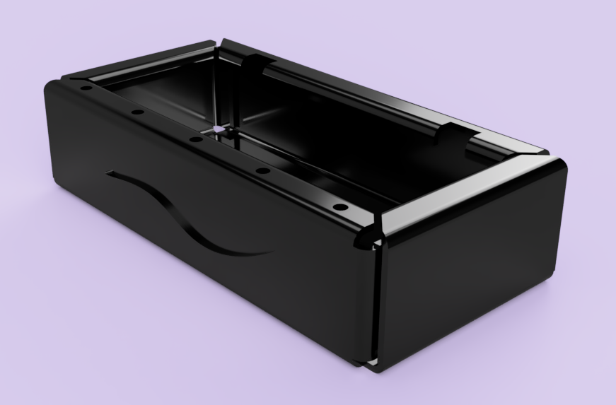

1. Васинкина Д. А. – параметрическое моделирование.

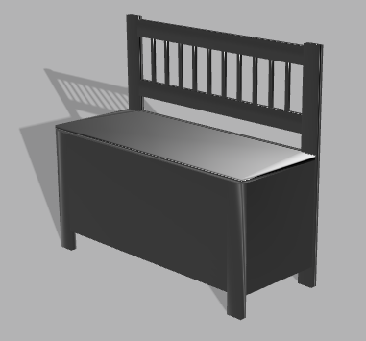

1. Тарханова Е. Ю. – фотореалистичные изображения.
2. Бражников И.Е. – создание простейшей неориентируемой поверхности, являющейся односторонней в трёхмерном пространстве (лента Мёбиуса)



1. Фукина А.Д. – создание гравировки внутри стекла

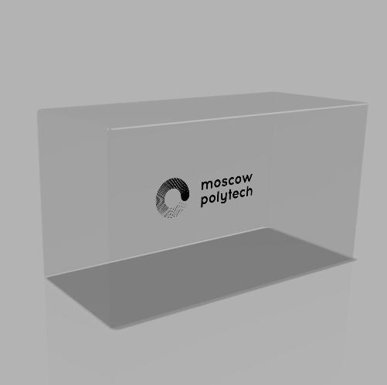

1. Константинова К.А. – создание абажура.

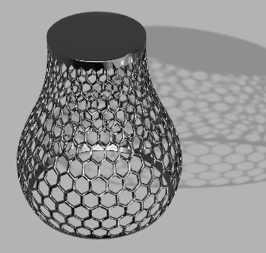

1. Гречишкина Т.Ю. – способы создания пружин.

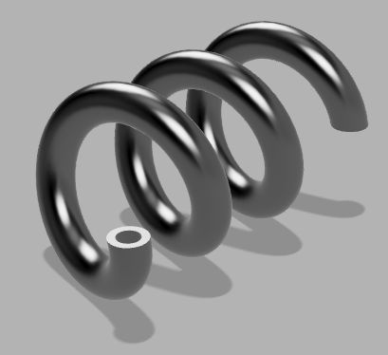

Разработка собственного методического пособия помогла студентам углубиться в затронутую ими тему и более детально изучить инструменты Fusion 360.

После проверки методические пособия были представлены на сайте курса.

## Разработка проектной документации

Заключительный этап в работе над проектом - разработка проектной документации: подготовка для сдачи всех разработок, написанных методических учебных пособий, публикация работ на сайте проекта, а также предоставление отчетной документации проекта - презентация, видео-презентация, постер проекта, отчет о проделанной работе и публикация поста в социальной сети.

# РЕЗУЛЬТАТЫ

Результатами работы над проектом являются: опубликованные методические пособия.

.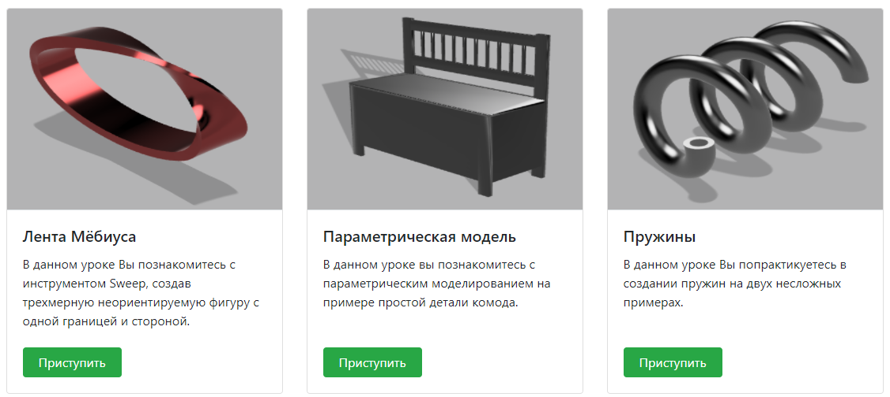

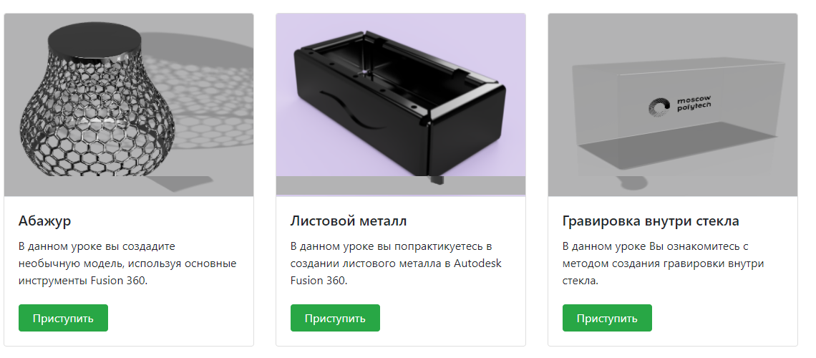

# ЗАКЛЮЧЕНИЕ

Наши навыки в работе с различными программными обеспечениями (Autodesk Fusion 360, Blackmagic DaVinci Resolve, Adobe Photoshop, iMovie, Snagit), программой для управления проектами небольших групп Trello, а также коммуникативные, были усовершенствованы. Студенты первого курса успешно освоили программу Autodesk Fusion 360: были созданы различного уровня сложности детали и сборки. Студенты второго и третьего курсов более подробно изучили Autodesk Fusion 360 API для моделирования деталей и сборок с помощью программного кода.

# ОСНОВНЫЕ ССЫЛКИ ПРОЕКТА

**Ссылка на гит-репозиторий проекта:** https://github.com/gelleral/Fusion-360

**Ссылка на сайт проекта:** [http://fusion.mpu-cloud.ru](http://fusion.mpu-cloud.ru/)

**Ссылка на доску в trello:** https://trello.com/b/LvbqxfT0/fusion-360-для-школьников-и-студентов

# СПИСОК ИСТОЧНИКОВ

1. SolidWorks Tutorial | Design of Hydraulic Cylinder in SolidWorks // https://youtu.be/45cwvWPacA0
2. Моделирование корпуса электрической бритвы //<https://youtu.be/323ZhGUTEdI>
3. SolidWorks Tutorial Wooden Toy Plane //<https://youtu.be/9xBZ9gg-qTY>
4. This is a hinge // <https://grabcad.com/library/this-is-a-hinge-1>
5. Video Tip: Fusion 360 – Let’s Model Something for the Beginner // https://youtu.be/49vUNcuuaxA
6. SolidWorks Tutorial Parts and Assemblies // <https://youtu.be/9f2huG_qQaE>
7. Lego Man // <https://grabcad.com/library/lego-man-36>
8. **Свирневский Н.С.** Разработка приложений для продуктов Autodesk
9. Fusion 360 API деталь на Python // <https://api-2d3d-cad.com/fusion_api_detail/>
10. Программирование в Autodesk Fusion 360 // <https://sapr.ru/article/25707>